一次性扩岗补助网上申报流程

参保单位经办人员可登陆聊城12333服务网（http://www.sdlc12333.com/）→服务大厅→单位网上服务，进行网上申报。

1.登陆聊城12333服务网（http://www.sdlc12333.com/），在“服务大厅”栏目选择“单位网上服务”。

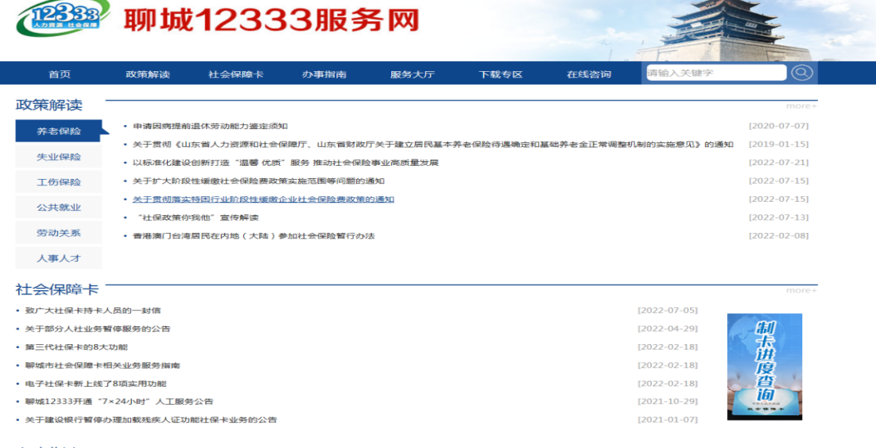

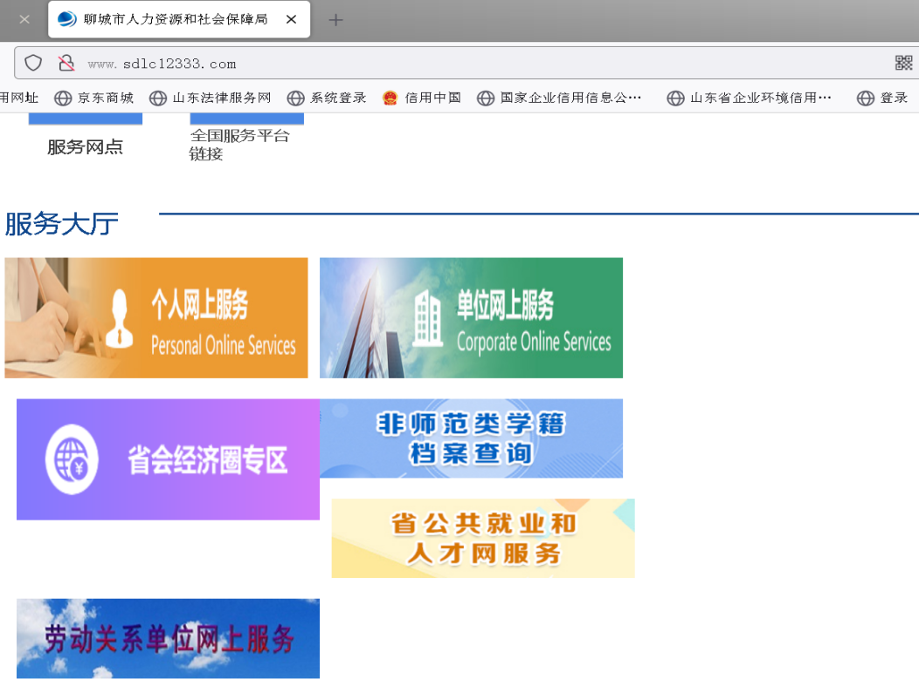

2.在聊城市社会保险单位网上服务系统中，通过单位用户登陆，输入单位用户名、密码和验证码登陆。

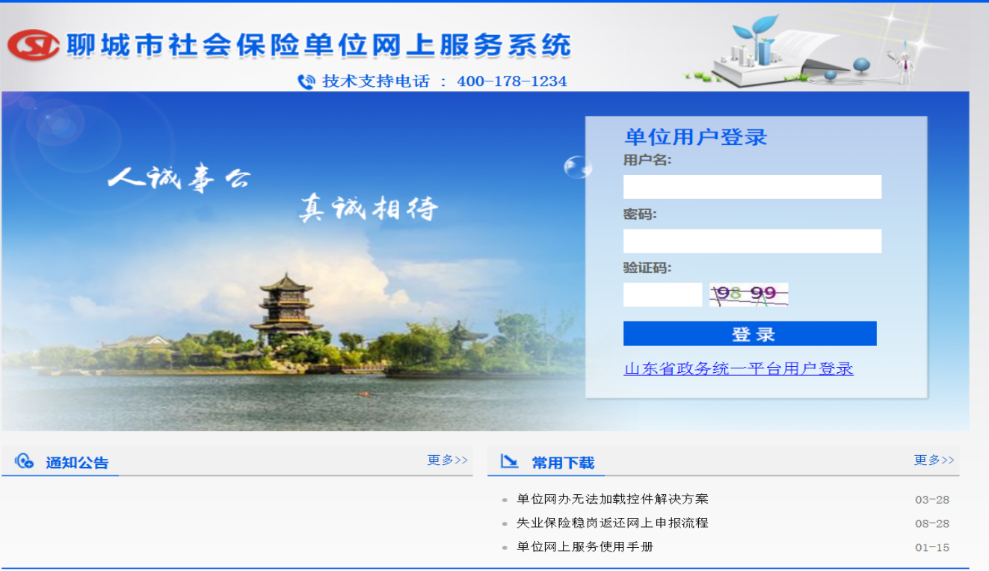

3.登陆进入后，主界面左侧选择“失业支付”，在界面中间点击“一次性扩岗补助”，进入申请界面。

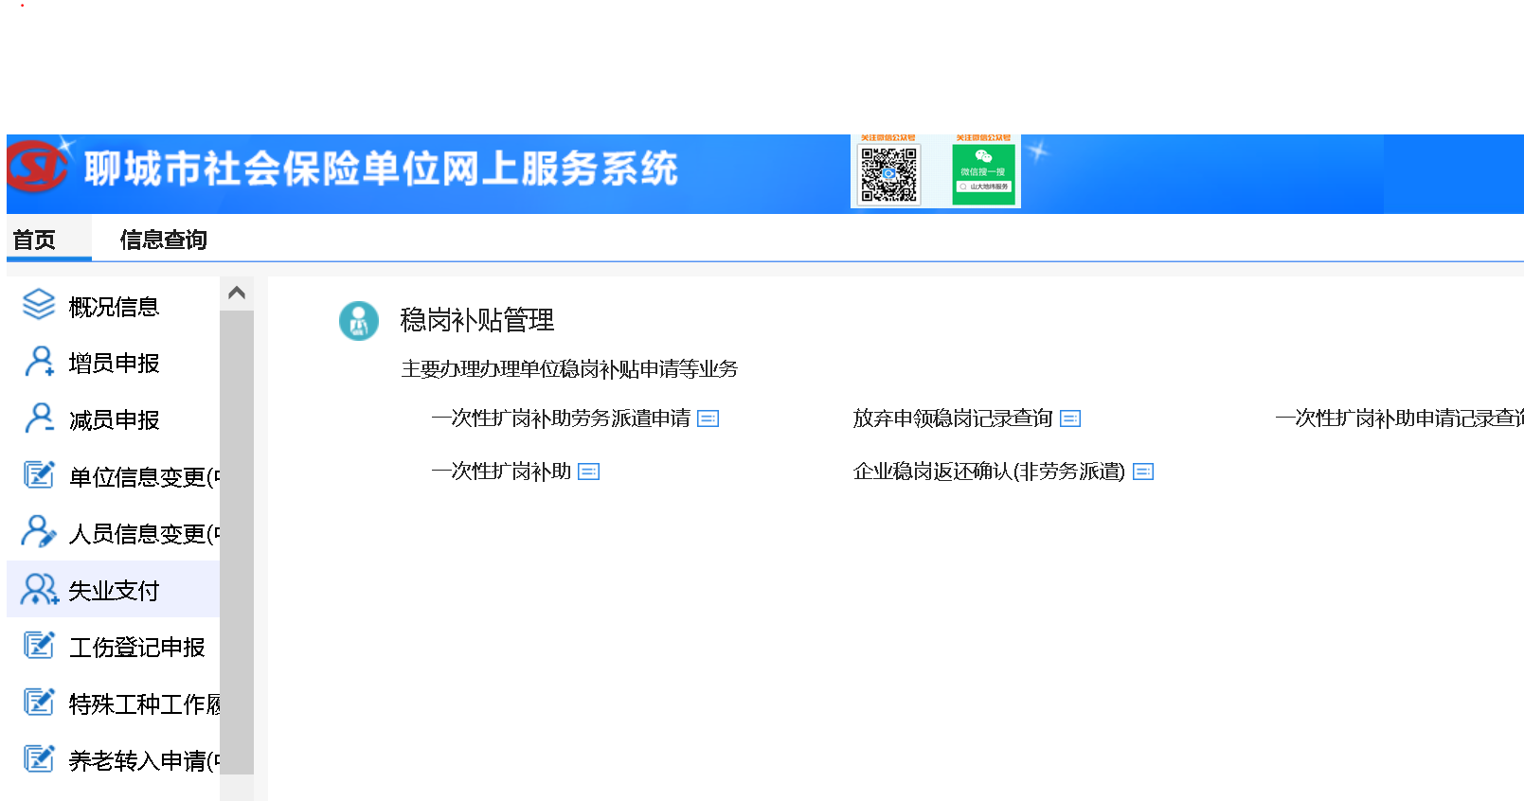

4.在“单位信息”栏中填写联系人、手机号码、银行户名、开户银行、银行账号、银行联行号。（注意：银行户名、开户银行、银行账号、银行联行号一定要填写无误，否则影响后期资金发放。为便于后期联系，联系电话建议填写联系人的手机号。）

在“一次性扩岗补助申请人员”列表中自动显示2024年招用的初步符合条件的人员信息（注意：此人员数量不是最终发放补助的人数，需要后台进行审核）。勾选符合条件的人员点击确认进入下一步。

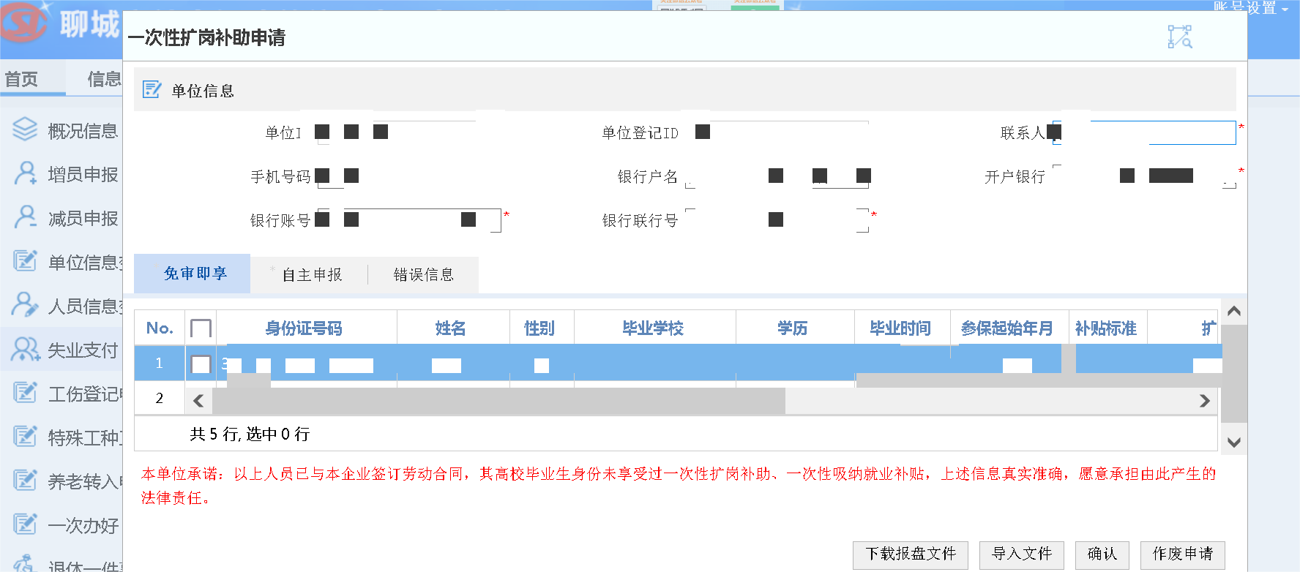

1. 进入单位承诺界面，点击确定进入下一步。

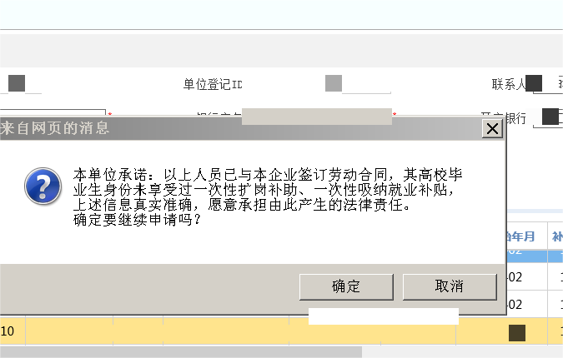

6. 在扫描公共材料环节，请上传**《企业一次性扩岗补助申请表》（加盖企业公章）**。《企业一次性扩岗补助申请表》空表电子版可在聊城12333服务网首页（http://www.sdlc12333.com/）下载专区中下载。

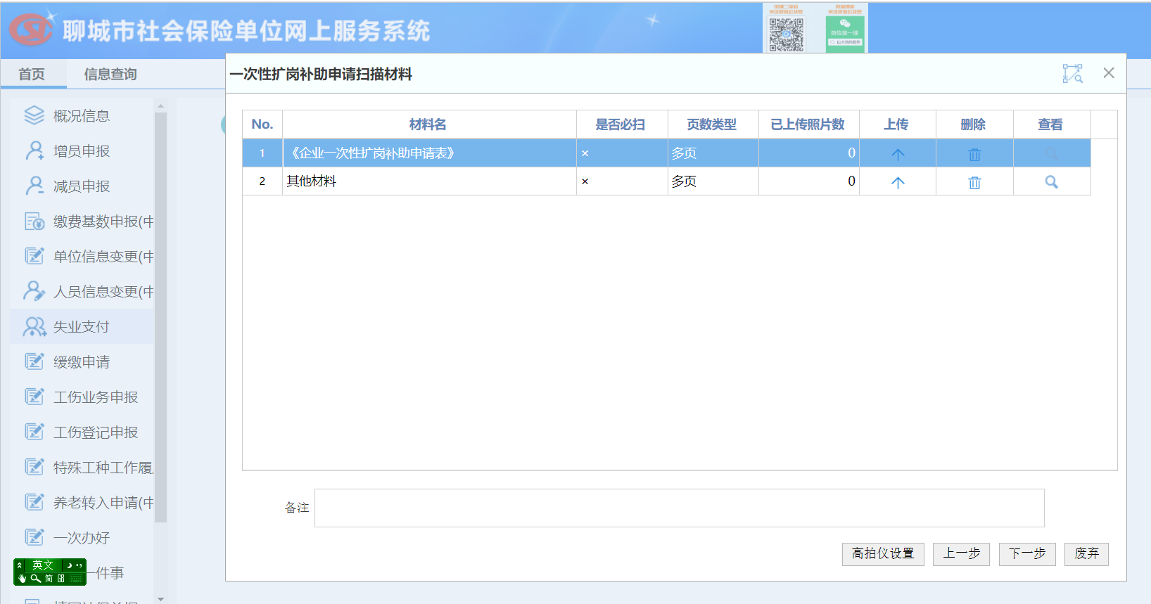

7.在批量扫描材料环节中，请分别上传符合条件的**毕业生的劳动合同、毕业证书扫描件**。

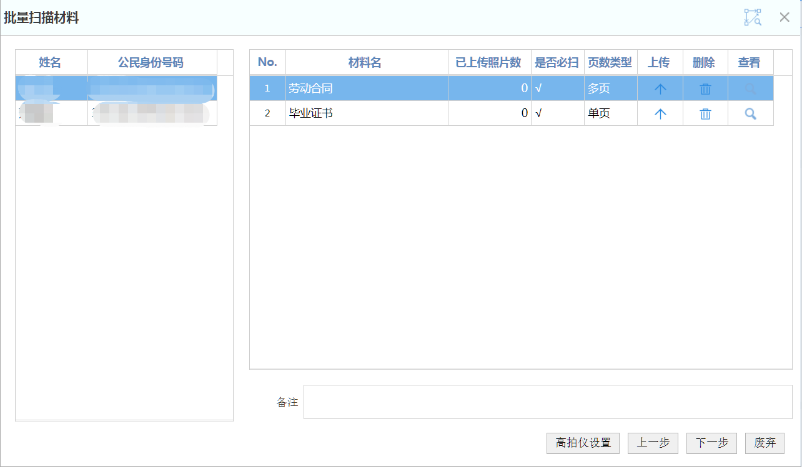

8.进入等待中心审批环节。系统将自动依据失业保险参保隶属关系推送至各级失业保险经办机构，经办人员审核后，将及时将信息反馈。

